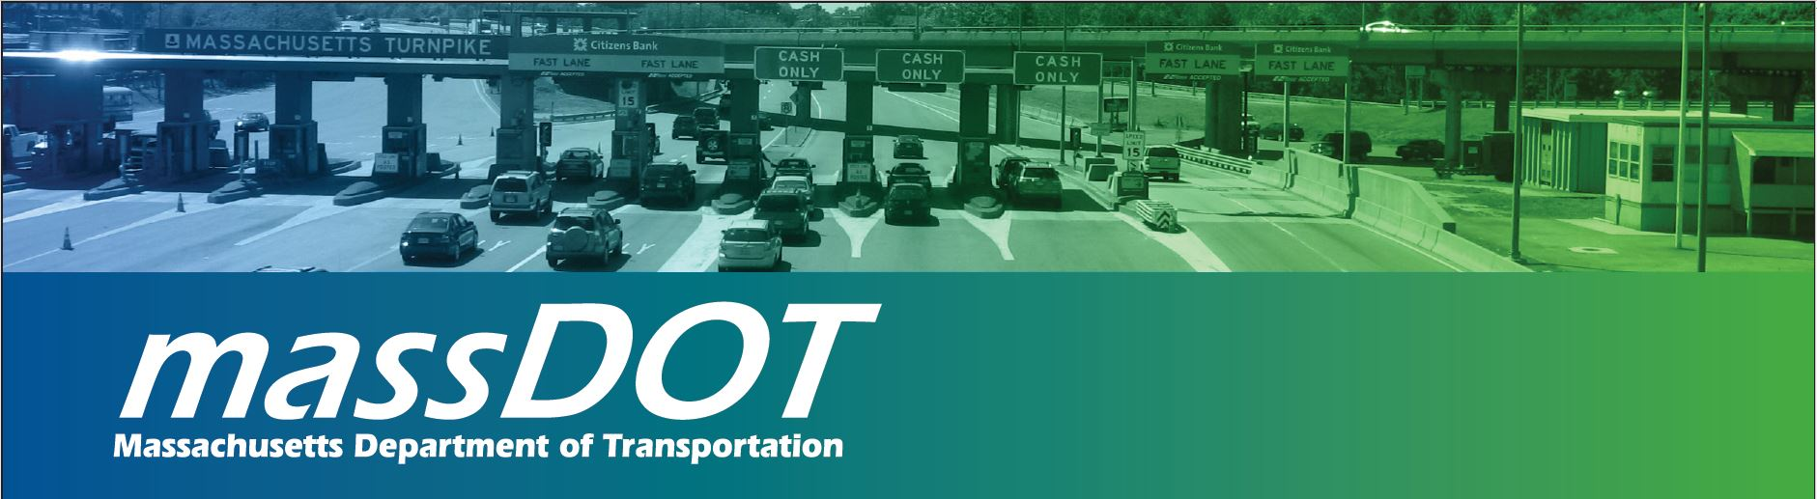

Túnel de Sumner Toll Plaza demolición
Y Proyecto De Reconstrucción De Caminos

Reunión de actualización del proyecto

MassDOT acogerá una reunión de reconstrucción de la entrada del túnel de Sumner y una reunión de actualización del proyecto de demolición de Toll Plaza para proporcionar información sobre el diseño propuesto de la entrada del túnel y la eliminación de la cabina de peaje que comenzará en una fecha posterior.

MassDOT discutirá el diseño y proceso de construcción, así como los impactos de construcción, tales como tráfico y otros temas relacionados con el proyecto. Esta reunión garantizará que los usuarios del túnel de Sumner y las comunidades vecinas estén plenamente informados sobre el diseño y la construcción del proyecto.

Si no puede asistir a una reunión, una copia de la presentación estará disponible en
https://www.massdot.state.ma.us/allelectronictolling
Los comentarios y preguntas del público también pueden ser enviados por correo electrónico AETinfo@dot.state.ma.us

Miércoles, 30 de agosto – Auditorio de la escula secundaria de
East Boston
86 calle Blanco, East Boston
6:30 p.m. – 8:30 p.m.

Las ubicaciones son accesibles para personas con discapacidades. MassDOT ofrece servicios de alojamiento y / o asistencia lingüística razonables bajo petición (incluyendo pero no limitado a intérpretes en Lenguaje de Signos Americano e idiomas que no sean el inglés, subtítulos abiertos o cerrados para videos, dispositivos de ayuda auditiva y formatos de material alternativo como cintas de audio , Braille e impresión grande) como disponible. Para alojamiento o asistencia lingüística, por favor comuníquese con Katy Zazzera por teléfono (857) 368-8986 o por correo electrónico (Kathryn.Zazzera@dot.state.ma.us). Las solicitudes deben hacerse lo antes posible antes de la reunión. Para servicios más difíciles de organizar, incluyendo lenguaje de señas, CART o traducción o interpretación de idiomas, las solicitudes deben hacerse por lo menos diez (10) días hábiles antes de la reunión.

